Người dân Ấn Độ vật lộn chống chọi nắng nóng 47 độ C

(Dân trí) - Thủ đô New Delhi được đặt trong tình trạng báo động đỏ, nhiệt độ dao động 45-47 độ C trong ngày. Những người nghèo nhất sống trong các ngôi nhà tạm bợ, đang phải chịu nhiều ảnh hưởng.

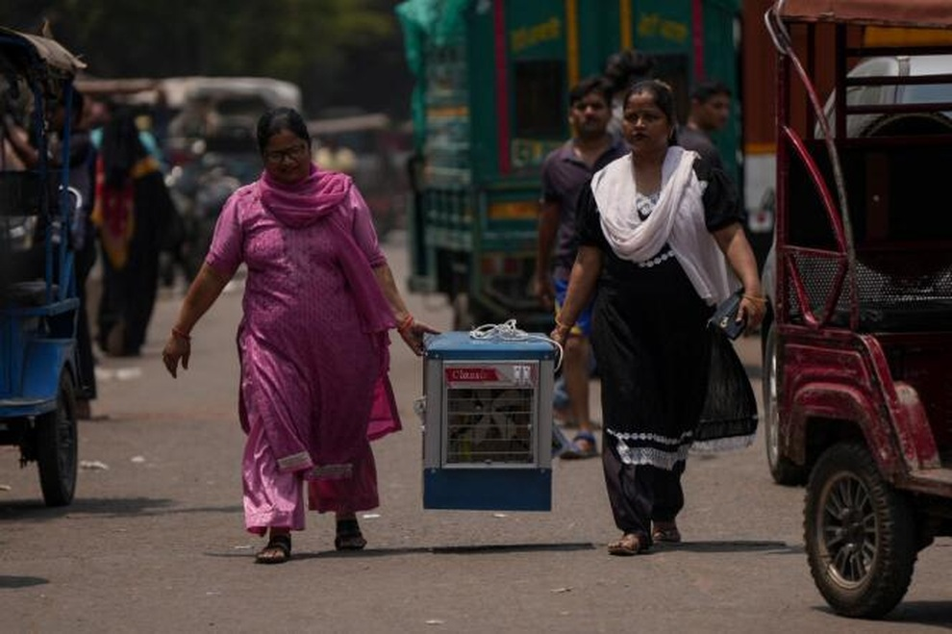

Người dân mua quạt về làm mát trong giai đoạn nắng nóng ở New Delhi vào ngày 22/5 (Ảnh: AFP).

Nhiệt độ liên tục tăng cao

Những ngày qua, thủ đô New Delhi liên tục ghi nhận nhiệt độ nắng nóng cao, dao động 45-47 độ C.

Những công viên quá quen thuộc với người dân thủ đô giờ đây đều vắng tanh, chỉ có những con chó hoang đang đào hố trên mặt đất, tìm một nơi mát mẻ.

Trên những con phố vắng vẻ, người qua đường đi bộ với chiếc khăn quàng kín đầu và mặt để tránh nắng. Nhựa đường tan chảy khi bước vào giai đoạn nắng nóng gay gắt trong ngày.

Thủ đô New Delhi và miền bắc đất nước Ấn Độ đang bị đợt nắng nóng khắc nghiệt tấn công.

Ngày 20/5, nhiệt độ đã lên tới 47,8 độ C ở Najafgarh, ngoại ô New Delhi. Đây cũng là nơi có nhiệt độ cao nhất được ghi nhận trong cả nước.

Cục Khí tượng Ấn Độ đưa ra cảnh báo đỏ tại New Delhi, một phần khu vực Rajasthan, Punjab, Haryana và phía tây Uttar Pradesh. Nhà chức trách địa phương cũng ra lệnh cho các trường học đóng cửa sớm để học sinh nghỉ hè, nhưng các công trường xây dựng vẫn tiếp tục.

Thời gian này tại Ấn Độ, bầu khí quyển giống như một đường hầm gió khổng lồ chứa không khí nóng, khô và bụi bặm. Cái nóng hầu như không giảm kể cả vào ban đêm, nhiệt độ không dưới 32⁰C. Các bể chứa sinh hoạt đặt trên mái các tòa nhà trở nên nóng rát và người dân không thể sử dụng.

Rõ ràng, người nghèo là đối tượng phải chịu đựng nhiều nhất từ đợt nắng nóng mới này, họ phải sống trong những ngôi nhà tạm bợ, những khu ổ chuột không có khả năng bảo vệ khỏi nắng nóng.

"Tôi không có đủ tiền mua điều hòa, gia đình chỉ có một cái quạt và sống trong căn nhà có nhiệt độ lên tới 40⁰C và tôi không thể ngủ được. Tôi kiệt sức rồi", một bà mẹ sống trong một khu dân cư đông đúc ở New Delhi, giải thích.

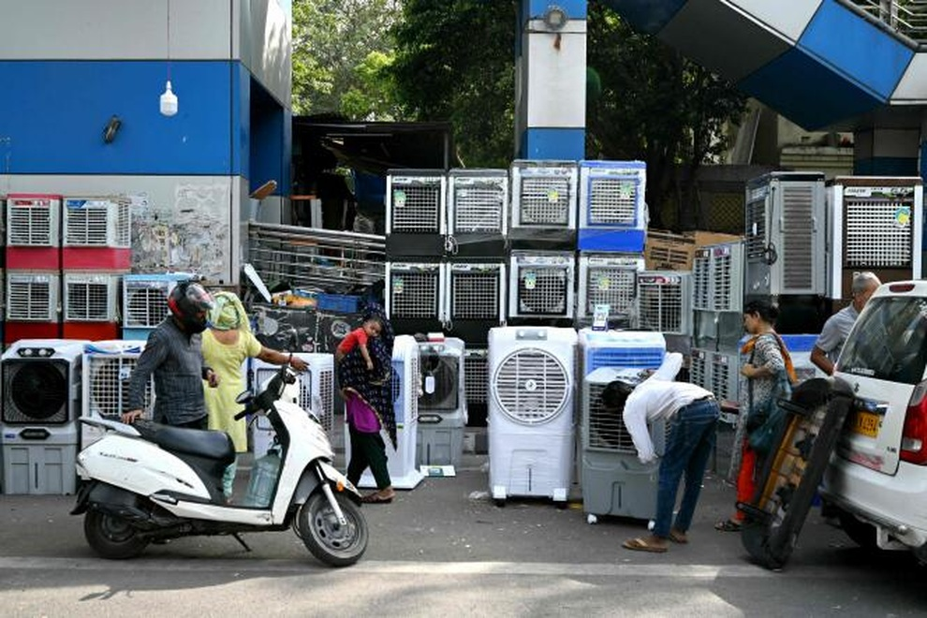

Người dân mua quạt điều hòa từ một người bán hàng ven đường ở New Delhi vào ngày 20/5 (Ảnh: AFP).

Tất cả những lao động kiếm sống bằng công việc trên đường phố như những người bán hàng rong, công nhân môi trường, thợ cắt tóc, tài xế chở hàng, vẫn tiếp tục công việc của mình bất chấp nắng nóng.

"Tôi đến lúc 8 giờ sáng và làm việc đến 7 giờ tối. Tôi không có lựa chọn nào khác, tôi phải nuôi 4 đứa con", một người bán cây (40 tuổi), bày tỏ. Cô đang sống cùng chồng và các con trong một khu ổ chuột dựng bằng lều và những tấm kim loại.

Đô thị hóa không kiểm soát

Trên vỉa hè ở Lodhi, phía nam thủ đô, Uday Chand đang căng một tấm bạt giữa hai cái cây để che nắng cho những mớ rau của mình.

"Tôi làm việc từ 6 giờ sáng đến 10 giờ tối. Ban ngày, người ta không còn đến mua hàng vì trời nóng quá. Thật khó khăn, chúng tôi mất đi phần lớn sản phẩm, chúng bị thối rữa", ông giải thích.

Người bán này kiếm được số tiền chưa đến 500 rupee (xấp xỉ 150.000 VNĐ) mỗi ngày.

Cách đó không xa, một người đàn ông đang ngồi trên chiếc xe xích lô đậu dưới gầm cầu. "Có rất ít khách hàng, mọi người không ra ngoài và trường học đóng cửa. Không còn trẻ em đi học để tôi vận chuyển nữa.

Dù sao tôi vẫn phải ngồi đây đợi cả ngày vì không có chỗ ở, tôi phải ngủ trên xe và uống 5 lít nước, để tránh cơ thể không bị mất nước", ông Ramesh Missera, bày tỏ.

Người đàn ông này năm nay 56 tuổi, nhưng trông như già hơn chục tuổi, tiếp tục than thở: "Hồi tôi di cư ở tỉnh lên thủ đô mưu sinh, thời tiết đã nóng lắm rồi, bây giờ càng nóng hơn".

Các nhà dự báo dự đoán, nhiệt độ sẽ đạt đỉnh tại Ấn Độ trong đầu tuần tới lên đến gần 48⁰C và nhiệt độ sẽ vẫn rất cao cho đến khi có gió mùa, dự kiến vào cuối tháng 6.

Tình trạng nắng nóng cực độ này có nguy cơ trở thành chuyện bình thường trên đất nước Ấn Độ. Vào năm 2022, trong đợt nắng nóng trước đó, New Delhi đã ghi nhận mức nhiệt độ cao nhất là 49⁰C ở một số khu vực lân cận.

Thủ đô của Ấn Độ nổi tiếng với mùa hè oi bức, nhưng quá trình đô thị hóa không được kiểm soát đã làm gia tăng vấn đề. Siêu đô thị siêu ô nhiễm với hơn 25 triệu dân hiện nay trải dài gần 50km; một số khu dân cư nghèo nhất không có cây cối và thảm thực vật.

Quốc gia dễ bị tổn thương

Tác động của sự nóng lên toàn cầu đối với Ấn Độ đang rất thực tế. Vào tháng 3, siêu đô thị Bangalore, được mệnh danh là "thủ đô công nghệ" của Ấn Độ, đã trải qua một cuộc khủng hoảng nước chưa từng có.

Tháng 4, bang Uttarakhand trên dãy Himalaya phải hứng chịu nạn cháy rừng dữ dội, trong khi Calcutta trải qua tháng nóng nhất trong 50 năm.

Ấn Độ là một trong những quốc gia dễ bị tổn thương nhất trên thế giới trước biến đổi khí hậu, với 7.525km bao gồm đường bờ biển, các khu vực bán sa mạc và dãy Himalaya, nơi 75% sông băng có nguy cơ tan chảy.

Theo các nhà nghiên cứu, Ấn Độ cần hành động nghiêm túc trong vấn đề khí hậu, quốc gia cần có sự đánh đổi giữa tăng trưởng công nghiệp và tính bền vững của môi trường.

Để cứu vãn tình hình, Ấn Độ phải đẩy nhanh việc giảm sự phụ thuộc vào nhiên liệu hóa thạch và các ngành công nghiệp phát thải cao, chuyển đổi nhanh chóng sang năng lượng bền vững, nông nghiệp và giao thông xanh.